
АДМИНИСТРАЦИЯ ГОРОДСКОГО ОКРУГА
ГОРОД ВОРОНЕЖ

УПРАВЛЕНИЕ АДМИНИСТРАТИВНО –
ТЕХНИЧЕСКОГО КОНТРОЛЯ
Ленинский просп., 93, г. Воронеж, Воронежская область, Россия, 394033
ОГРН 1223600000469 ИНН 3663158238 КПП 366301001
Р/сч 03231643207010003100, к/сч 40102810945370000023 Отделение Воронеж Банка России//УФК по Воронежской области г. Воронеж, телефон (473)228-38-44, e-mail: uatk@cityhall.voronezh-city.ru

Перечень брошенных транспортных средств, принудительно перемещенных на площадку временного хранения по адресу: г. Воронеж, ул. Землячки, 11, 31.03.2025 года

адрес | марка, модель,  Г.Р.З., цвет | срок обращения за возвратом ТС | фотоматериалы
ул. Кропоткина, 1 | ВАЗ 2104  Х381ТС36  синий | 31.05.2025 | 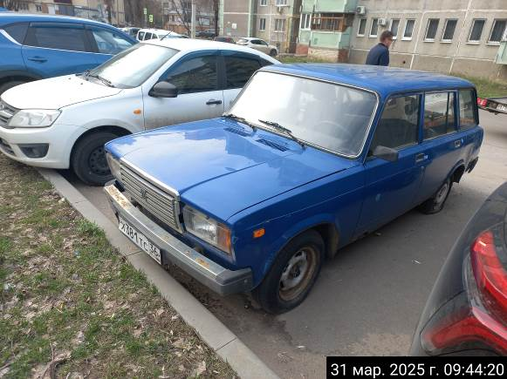
ул. Кропоткина, 1 | ВАЗ 2104  Х381ТС36  синий | 31.05.2025 | 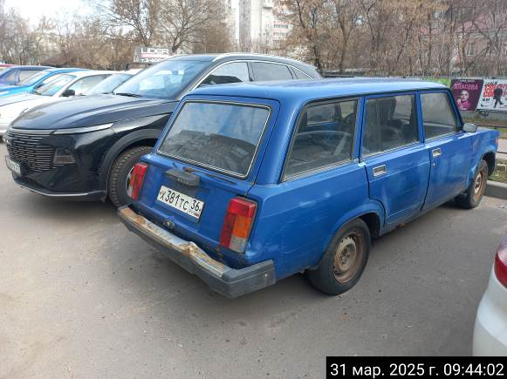
ул. Кропоткина, 1 | Ниссан Альмера  С746НВ93  синий | 31.05.2025 | 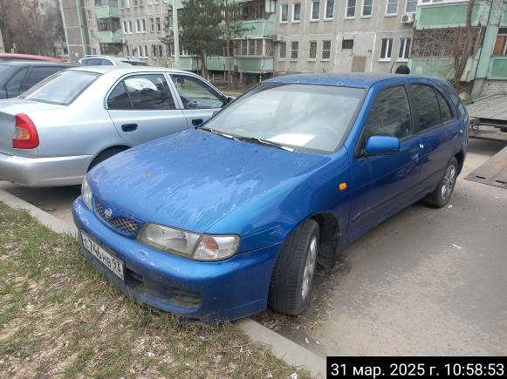
ул. Кропоткина, 1 | Ниссан Альмера  С746НВ93  синий | 31.05.2025 | 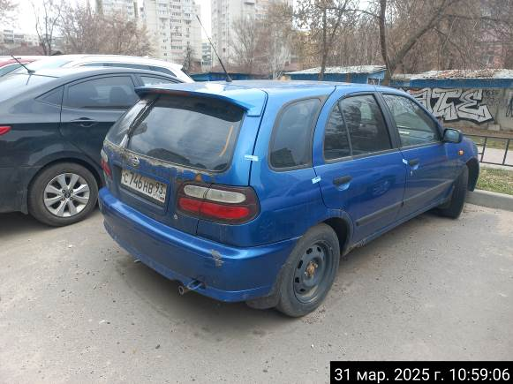
ул. Кропоткина, 1 | Митсубиси Лансер  черный | 31.05.2025 | 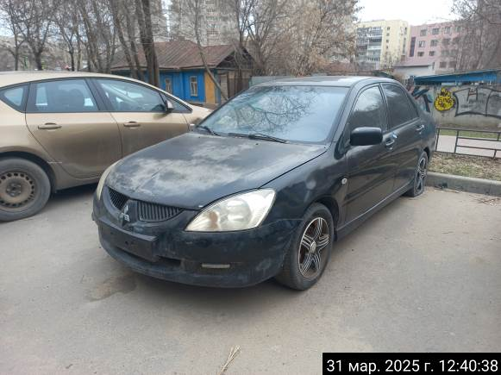
ул. Кропоткина, 1 | Митсубиси Лансер  черный | 31.05.2025 | 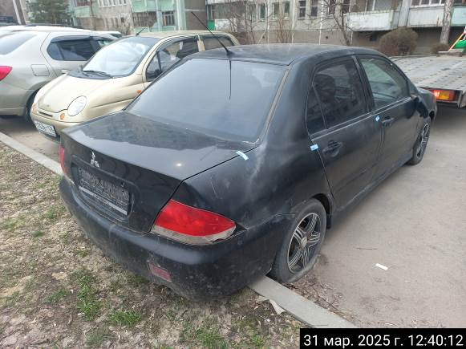
ул. Димитрова, 91 | Ауди 80  Х269ОУ36  черный | 31.05.2025 | 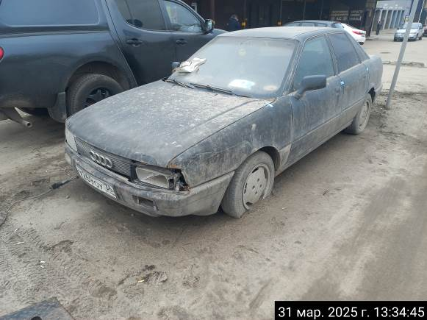
ул. Димитрова, 91 | Ауди 80  Х269ОУ36  черный | 31.05.2025 | 